35465000 | Individual  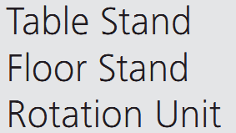  Аксессуары для телевизоров  Настольная подставка  Напольная подставка  Поворотное устройство  Руководство по монтажу



Screen Table Cross I 55 | арт. № 71500Q00
Screen Table Cross I 40/46 | арт. № 71490Q00
Screen Table Cross I 40 | арт. № 71671B00
Screen Table Cross I 46/55 | арт. № 71672B00
Rotation Unit Table I 40-55 | арт. № 71504B00
Rotation Unit Table I 40-55 MU | арт. № 71518B00
Rotation Unit Table I 40-55 Sound | арт. № 71510B00
Rotation Unit Table I 40-55 Sound MU | арт. № 71519B00
Screen Floor Cross I 55 | арт. № 71521Q00
Screen Floor Cross I 40/46 | арт. № 71520Q00
Screen Floor Plate I 46/55 | арт. № 71523B00
Screen Floor Plate I 40 | арт. № 71522B00
Rotation Unit Floor I 40-55 | арт. № 71524B00
Rotation Unit Floor I 40-55 MU | арт. № 71526B00
Rotation Unit Floor I 40-55 SP MU | арт. № 71782B00

Отпечатано в России  KB 10.12, E1  Возможно последующее внесение изменений. |  | Loewe Opta GmbH  Customer Care Center  Industriestraße 11  D-96317 Kronach, Deutschland  Телефон +49 9261 99-500  Факс +49 9261 99-515  E-mail: ccc@loewe.de

Table Stand/Floor Stand/Rotation Unit - 3 -
Руководство по монтажу
Содержание

Содержание

Варианты установки | 5
Инструкции по безопасности | 6
Объём поставки Screen Table Cross | 7
Объём поставки Screen Table Plate | 8
Объём поставки Rotation Unit table | 9
Подготовка к сборке | 9
Подготовка к сборке | 10
Сборка Screen Table Cross с Rotation Unit / MU | 11
Сборка Screen Table Plate с Rotation Unit / MU | 12
Кабельное подключение Screen Table с Rotation Unit | 13
Монтаж телевизора, table (навешивание) | 14
Монтаж телевизора, table (фиксация винтами) | 15
Монтаж телевизора, table (регулировка наклона) | 16
Подключение кабеля к телевизору | 17
Объём поставки Screen Floor Cross | 18
Объём поставки Rotation Unit floor | 19
Сборка Screen Floor Cross и Rotation Unit | 20
Кабельное подключение в Screen Floor Cross и Rotation Unit | 21
Монтаж телевизора floor (навешивание) | 22
Монтаж телевизора floor (фиксация винтами) | 23
Монтаж телевизора floor (регулировка наклона) | 24
Подключение кабелей к телевизору | 25
Объём поставки Screen Floor Plate | 26
Верхние кабели подключения (минимальное каблирование) | 28
Нижние кабели подключения (минимальное каблирование) | 29
Верхние кабели подключения (максимальное каблирование) | 30
Нижние кабели подключения (максимальное каблирование) | 31
Кабели подключения в рукаве из ткани | 32
Монтаж телевизора floor (навешивание/рукав из ткани) | 33
Фиксация телевизора винтами и горизонтальное выравнивание | 34
Регулировка наклона телевизора | 35
Rotation Unit Floor I40-55 SP MU | 36
Телевизор Individual на стойке rack 110 | 37-42
Телевизор Individual на стойке rack 165 | 43-44
Область подключения телевизора Individual | 45

Table Stand/Floor Stand/Rotation Unit - 4 -
Руководство по монтажу

Настоящие инструкции действительны для вариантов монтажа, указанныхв следующих таблицах.

Телевизор | Арт.№ телевизора |  | Арт.№ Screen Table Cross/Rotation Unit Table
 |  | Screen Table Cross I 40/46 | Screen Table Cross I 55 | Rotation Unit Table | Rotation Unit Table MU | Rotation Unit Table Sound | Rotation Unit Table Sound MU
Individual 40 SL 220 | 52401… | 71490Q00 |  | 71504B00 | 71518B00 | 71510B00 | 71519B00
Individual 46 SL 220 | 52402… | 71490Q00 |  | 71504B00 | 71518B00 | 71510B00 | 71519B00
Individual 55 SL 220 | 52403… |  | 71500Q00 | 71504B00 | 71518B00 | 71510B00 | 71519B00

Телевизор | Арт.№ телевизора |  | Арт.№ Screen Table Plate/Rotation Unit Table
 |  | Screen Table Plate I 40/46 | Screen Table Plate I 55 | Rotation Unit Table | Rotation Unit Table MU | Rotation Unit Table Sound | Rotation Unit Table Sound MU
Individual 40 SL 220 | 52401… | 71671B00 |  | 71504B00 | 71518B00 | 71510B00 | 71519B00
Individual 46 SL 220 | 52402… |  | 71672B00 | 71504B00 | 71518B00 | 71510B00 | 71519B00
Individual 55 SL 220 | 52403… |  | 71672B00 | 71504B00 | 71518B00 | 71510B00 | 71519B00

Телевизор | Арт.№ телевизора | Арт.№ Screen Floor Cross/Screen Floor Plate/ Rotation Unit Table / Rotation Unit Floor MU
 |  | Screen Floor Cross I 40/46 | Screen Floor Cross I 55 | Screen Floor Plate I 40/46 | Screen Floor Plate I 55 | Rotation Unit Floor | Rotation Unit Floor MU | Rotation Unit Floor SP MU
Individual 40 SL 220 | 52401… | 71520Q00 |  | 71522B00 |  | 71524B00 | 71526B00 | 71782B00
Individual 46 SL 220 | 52402… | 71520Q00 |  | 71522B00 |  | 71524B00 | 71526B00 | 71782B00
Individual 55 SL 220 | 52403… |  | 71521Q00 |  | 71523B00 | 71524B00 | 71526B00 | 71782B00

Table Stand/Floor Stand/Rotation Unit - 5 -
Руководство по монтажу

Инструкции по безопасности |  | Необходимые инструменты
Соблюдайте требования, приведённые в настоящем Руководстве.  Всегда проявляйте особое внимание при работе с инструментами.  Устанавливать оборудование таким образом, чтобы исключить его падение, например, во время игр детей, оборудование должно быть защищено от повреждений.  Перед размещением телевизора убедиться в том, что место установки обеспечивает достаточной устойчивостью и прочностью (статика и динамика).  Блоки Screen Table Plate и Screen Table Cross не могут устанавливаться на Rotation Unit floor / Rotation Unit floor MU по соображениям устойчивости.  Также следует соблюдать Инструкции по безопасности для наших телевизоров. |  | Примечание: В случае необходимости специального инструмента он может быть включен в объём поставки. Могут потребоваться дополнительные стандартные инструменты, однако они не входят в комплект поставки.
  Torx T20
  Ключ для винтов с внутр.шестигранником SW4, SW5

Table Stand/Floor Stand/Rotation Unit - 6 -
Руководство по монтажу

Screen Table Cross  арт.№ 71490B00 Screen Table Cross I 40/46  арт.№ 71500B00 Screen Table Cross I 55  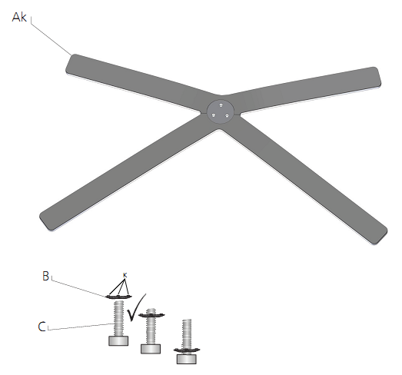
  Объём поставки
  Screen Table Cross I 40/46, I 55
  Ak | 1 Screen Table Cross I 40/46 (или I 55)  арт.№ 71490xxx *(71500xxx)
  B | 3 контактных диска
  C | 3 винта M6 x 25

Table Stand/Floor Stand/Rotation Unit - 7 -
Руководство по монтажу

Screen Table Plate  арт.№ 71671B00 Screen Table Plate I 40  арт.№ 71672B00 Screen Table Plate I 46/55  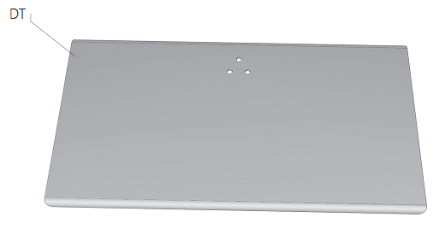
  Объём поставки
  Screen Table Plate I 40, I 46/55
  1 Screen Table Plate I 40
  арт.№ 71671B00
  DT | или
  1 Screen Table Plate I 46/55
  арт.№ 71672B00

Table Stand/Floor Stand/Rotation Unit - 8 -
Руководство по монтажу

арт.№ 71504B00 Rotation Unit Table  арт.№ 71518B00 Rotation Unit Table MU  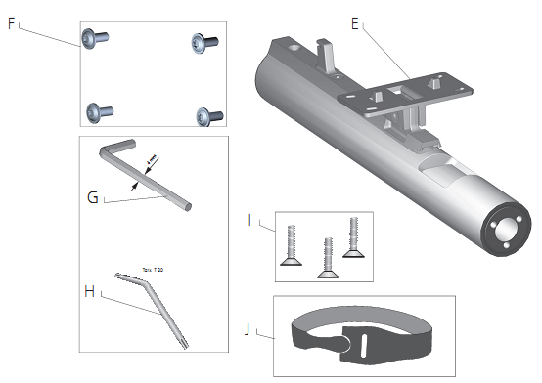  арт.№ 71510B00 Rotation Unit Table Sound  арт.№ 71519B00 Rotation Unit Table Sound MU  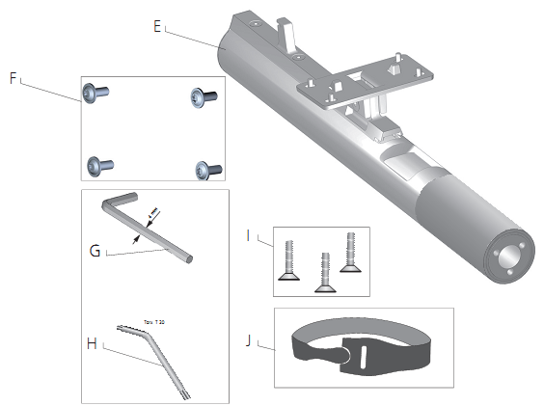
  Объём поставки
  Rotation Unit Table/MU
  Rotation Unit Table Sound/MU
  E | Rotation Unit Table/MU/Sound/ Sound MU
  F | 4 винта M4 x 10 T20 Torx
  G | Ключ Аллена
  H | Ключ T20
  I | 3 винта с головкой  M6 x 25 SW4 (требуются для Rack, Screen Table Plate)
  J | Липучка для кабеля

Table Stand/Floor Stand/Rotation Unit - 9 -
Руководство по монтажу

 | 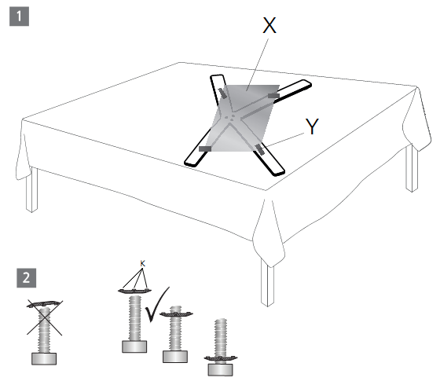  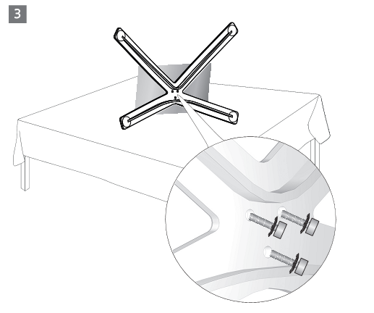
  Подготовка к сборке,
  Общий информационный лист 1
  Показано на примере
  Screen Table Cross I 40/46
  Во избежание появления царапин на поверхности накрыть как описано и показано на рисунке.
   | Расстелить нетканый материал X из упаковки на основание (Screen Table Cross / plate, Screen Floor Cross / plate), при необходимостим закрепить углы с помощью адгезивной ленты Y.
   | Установить на винты контактные диски.
   | Провести винты через отверстия и нетканый материал.

Table Stand/Floor Stand/Rotation Unit - 10 -
Руководство по монтажу

 | 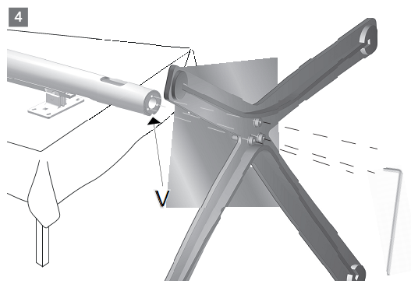  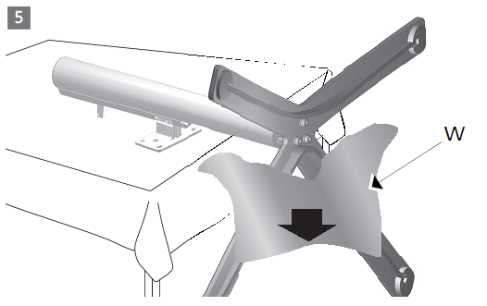  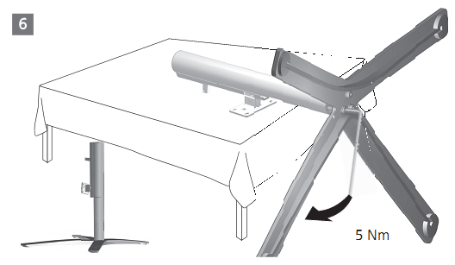
  Подготовка к сборке,
  Общий информационный лист 2
  Провести подставку (Screen Table Cross/Plate, Screen Floor Cross/Plate) на поворотное устройство Rotation Unit (красная маркировка V/передняя сторона) и завинтить 3 винта с контактными дисками приблизительно на 10 оборотов.
  Снять нетканый материал W (он не должен оставить следов
  Затянуть винты с помощью ключа SW4 (момент затяжки 5 Нм)
  Продолжить сборку как описано на соответствующей странице.

Table Stand/Floor Stand/Rotation Unit - 11 -
Руководство по монтажу

 | 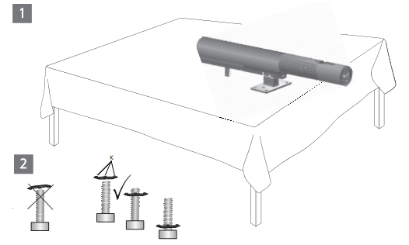  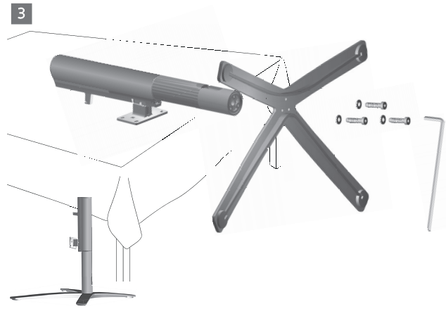
  Монтаж
  Screen Table Cross I 40/46, I 55
  Rotation Unit Table (MU)
  Rotation Unit Table Sound (MU)
  Учитывайте примечание на стр.9 и 10 (защита от царапин)
  Показано на примере
  Screen Table Cross I 40/46 с Rotation Unit table sound MU
  Установить устройство на стол с мягким покрытием.
  Подготовить три винта M6 x 25 как показано на рис.
  Выполнить сборку как показано на рис.3
  Затянуть винты с помощью ключа SW4 (момент затяжки 5 Нм)

Table Stand/Floor Stand/Rotation Unit - 12 -
Руководство по монтажу

 | 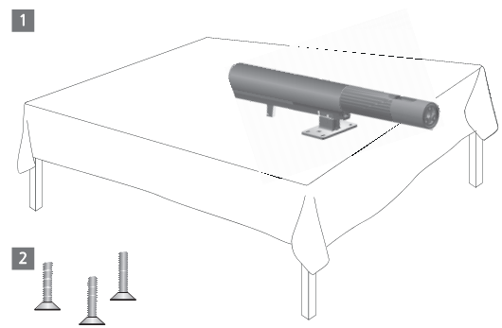  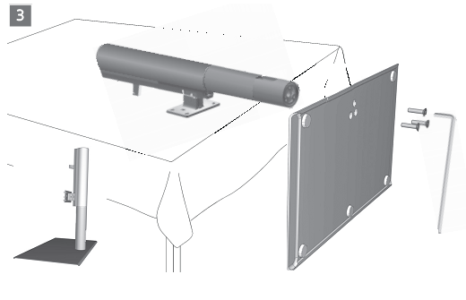
  Монтаж
  Screen Table Plate I 40, 46/55 на
  Rotation Unit Table (MU)
  Rotation Unit Table Sound (MU)
  Учитывайте примечание на стр.10 и 11 (защита от царапин)
  Показано на примере
  Screen Table Plate I 40 с Rotation Unit table sound MU
  Установить устройство Rotation Unit на стол с мягким покрытием.
  Подготовить три винта с потайной головкой M6 x 25 как показано на рис.
  Выполнить сборку как показано на рис.3
  Затянуть винты с помощью ключа SW4 (момент затяжки 5 Нм)

Table Stand/Floor Stand/Rotation Unit - 13 -
Руководство по монтажу

 | 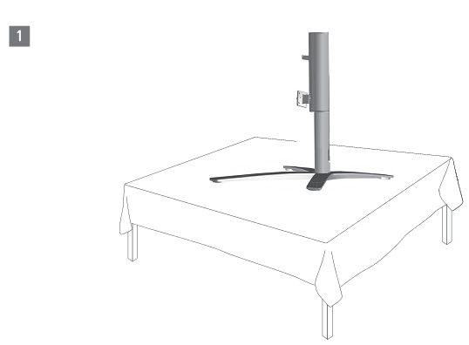  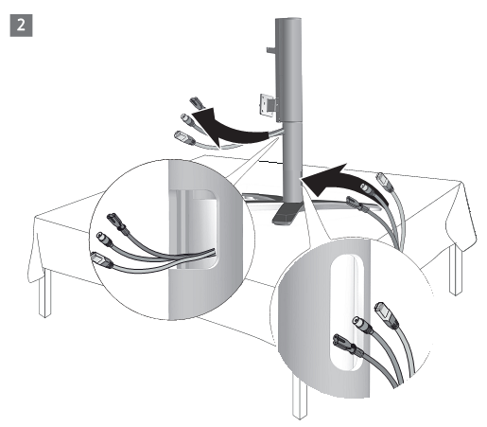
  Подключение кабелей
  Screen Table Plate/Cross и
  Rotation Unit Table …
  Показано на примере
  Screen Table Cross I 40/46 с Rotation Unit table sound MU
  Для защиты от царапин установить устройство Rotation Unit на стол с мягким покрытием, использовать нетканый материал из упаковки
  Провести необходимые кабели через настольную подставку (Rotation Unit table…)

Table Stand/Floor Stand/Rotation Unit - 14 -
Руководство по монтажу

 | 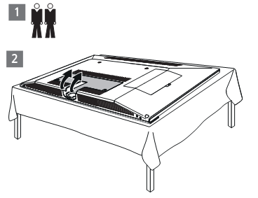
  Монтаж телевизора на screen table
  (подвешивание)
  Переносить/поднимать теле-визор вдвоём с помощником.
  Установить телевизор на стол, покрытый мягкой тканью.
  Снять крышку кабельного отсека телевизора.
  Установить Rotation Unit … на стол.
  Отпустить зажимной винт FP1 с помощью ключа Аллена SW4 (фланцевая пластина телевизора FP должна перемещаться вручную и отведена назад)
  Подвесить телевизор на крюк A (проверить надёжность подвешивания, подвесить на металлический язычок Z позади пластиковой задней панели)

Table Stand/Floor Stand/Rotation Unit - 15 -
Руководство по монтажу

 | 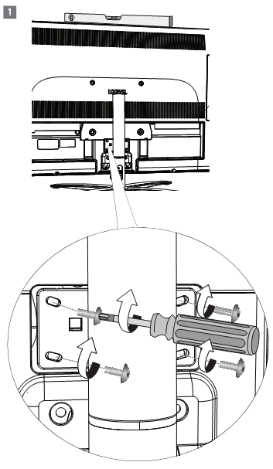
  Монтаж телевизора винтами
  Зафиксировать телевизор на фланцевой пластине FP с помощью 4 винтов с плоской головкой M4 x 10 Torx T20 (затянуть слегка).
  Выровнять телевизор с помощью спиртового уровня, использовать нетканый материал W для защиты от царапин.
  Затянуть винты с плоской головкой M4 x 10, момент затяжки около 2 Нм (вручную).

Table Stand/Floor Stand/Rotation Unit - 16 -
Руководство по монтажу

 | 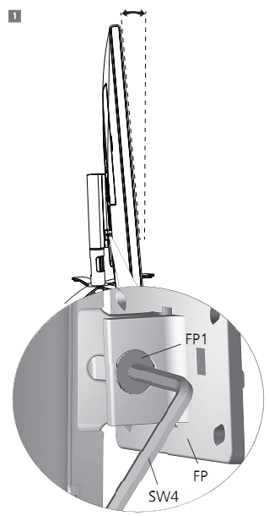
  Регулировка наклона телевизора
  Установить вручную телевизор в нужное положение (прижать в нужном направлении стрелок).
  Затянуть зажимной винт FP1 с помощью ключа Аллена SW4, момент затяжки около 3 Нм.

Table Stand/Floor Stand/Rotation Unit - 17 -
Руководство по монтажу

 | 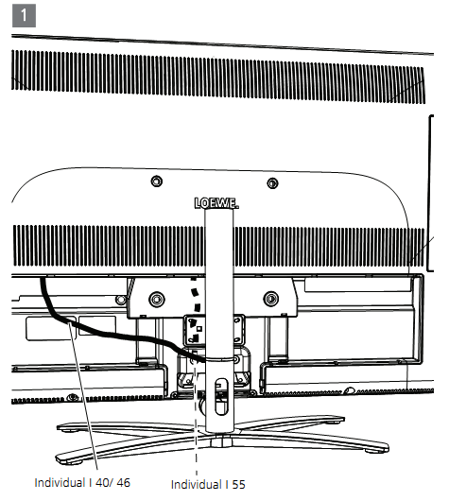  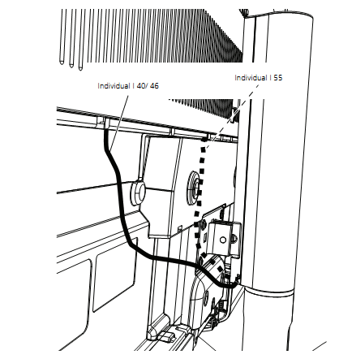
  Подключение кабеля к телевизору
  Подключить соединительный кабель (кабель управления) для MU (Motor Unit) к телевизору.
  Информация с изображением - см.стр.41.
  Дополнительная информация о телевизоре приведена в подробном руководстве.

Table Stand/Floor Stand/Rotation Unit - 18 -
Руководство по монтажу

Screen Floor Cross/Plate  арт.№ 71520B00 Screen Floor Cross I 40/46  арт.№ 71521B00 Screen Table Plate I 55  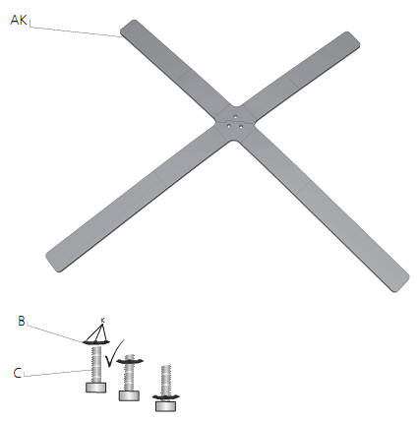
  Объём поставки
  Screen Floor Cross I 40/46/ I 55
  AK | 1 Screen Floor Cross I 40-46 (I 55)  арт.№ 71520xxx (71521xxx)
  B | 3 диска
  C | 3 винта M6 x 25

Table Stand/Floor Stand/Rotation Unit - 19 -
Руководство по монтажу

арт.№ 71524B00 Rotation Unit Floor  арт.№ 71526B00 Rotation Unit Floor MU  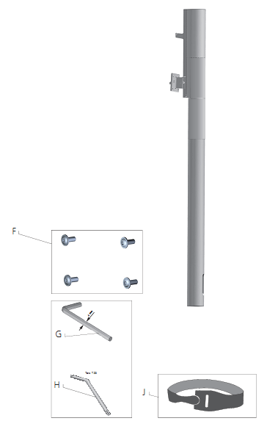
  Объём поставки
  Rotation Unit Floor / MU
  E | Rotation Unit floor/MU
  F | 4 винта M4 x 10 T2 Torx
  G | Ключ Аллена SW4
  H | Ключ T20
  J | Липучка для кабеля

Table Stand/Floor Stand/Rotation Unit - 20 -
Руководство по монтажу

 | 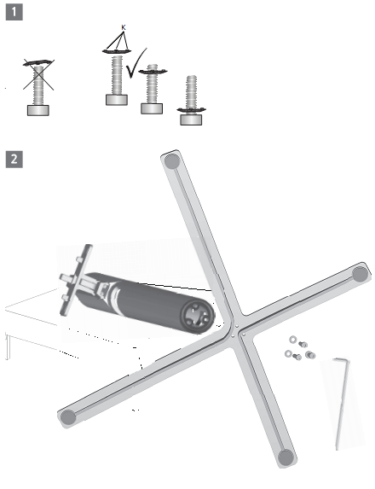
  Сборка
  Screen Floor Cross I и
  Rotation Unit floor / MU
  Учитывайте примечание на стр.9 и 10 (защита от царапин)
  Показано на примере
  Screen Floor Cross I 55 с Rotation Unit floor / MU
  Выполнять сборку на столе с мягким покрытием
  Установить контактный диск на резьбу винта (в направлении контактного зажима, не в направлении головки винта)
  Провести подставку (Screen Floor Cross) на поворотное устройство Rotation Unit (красная маркировка V/ передняя сторона) и
  Закрепить Screen Floor Cross как показано на рис.
  Затянуть винты с помощью ключа SW4 (момент затяжки 5 Нм)

Table Stand/Floor Stand/Rotation Unit - 21 -
Руководство по монтажу

 | 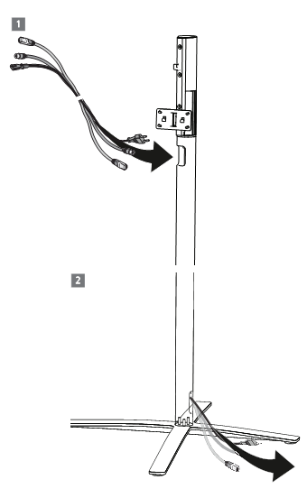
  Подключение кабелей в
  Screen Floor Cross и
  Rotation Unit floor / MU
  Установить блок в сборе (поворотное устройство с крестовиной, Rotation Unit с Screen Floor Cross) на пол.
  Провести необходимые соединительные кабели один за одним через отверстие для кабелей.
  Вывести соединительные кабели наружу через нижнее отверстие Screen Floor Cross.
  При необходимости зафикс-ировать соединительные кабели с помощью липучек.

Table Stand/Floor Stand/Rotation Unit - 22 -
Руководство по монтажу

 | 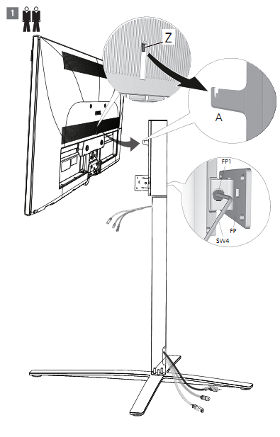
  Монтаж телевизора на Rotation Unit
  floor / MU (подвешивание)
  Поворотное устройство (Rotation Unit с Screen Floor Cross) установлено на пол.
  Отпустить зажимной винт FP1 с помощью ключа Аллена SW4 (фланцевая пластина телевизора FP должна перемещаться вручную и отведена назад)
  Подвесить телевизор на крюк A (проверить надёжность подвешивания, подвесить на металлический язычок Z позади пластиковой задней панели)

Table Stand/Floor Stand/Rotation Unit - 23 -
Руководство по монтажу

 | 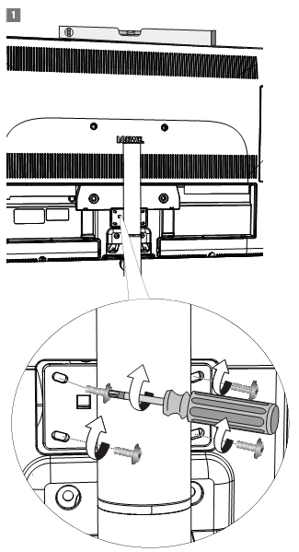
  Монтаж телевизора винтами
  Зафиксировать телевизор на фланцевой пластине с помощью 4 винтов с плоской головкой M4 x 10 Torx T20 (затянуть слегка).
  Выровнять телевизор с помощью спиртового уровня, использовать нетканый материал W для защиты от царапин.
  Затянуть винты с плоской головкой M4 x 10, момент затяжки около 2 Нм (вручную).

Table Stand/Floor Stand/Rotation Unit - 24 -
Руководство по монтажу

 | 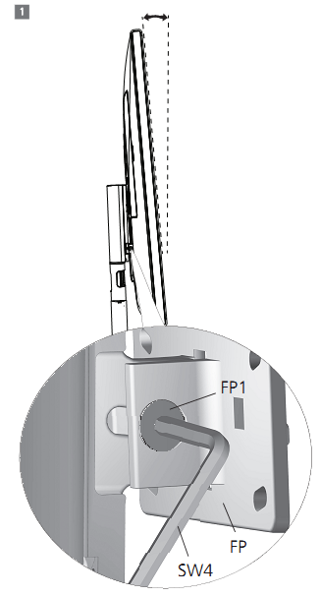
  Регулировка наклона телевизора
  Установить вручную телевизор в нужное положение (прижать в нужном направлении стрелок).
  Затянуть зажимной винт FP1 с помощью ключа Аллена SW4, момент затяжки около 3 Нм.

Table Stand/Floor Stand/Rotation Unit - 25 -
Руководство по монтажу

 | 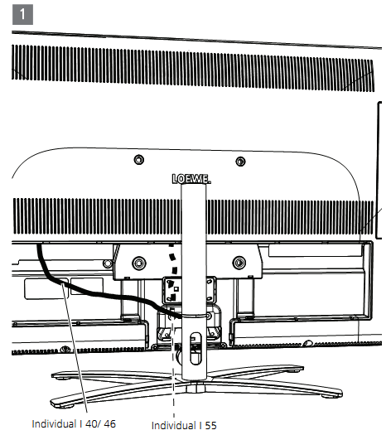  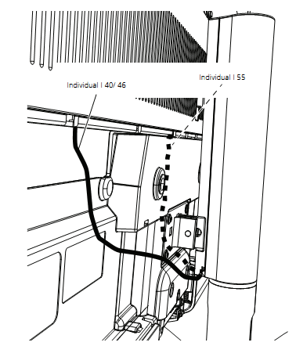
  Подключение кабеля к телевизору
  Подключить соединительный кабель (кабель управления) для MU (Motor Unit) к телевизору.
  Информация с изображением - см.стр.41.
  Дополнительная информация о телевизоре приведена в подробном руководстве.

Table Stand/Floor Stand/Rotation Unit - 26 -
Руководство по монтажу

Screen Floor Plate  арт.№ 71522B00 Screen Floor Plate 40  арт.№ 71523B00 Screen Floor Plate I 46/55  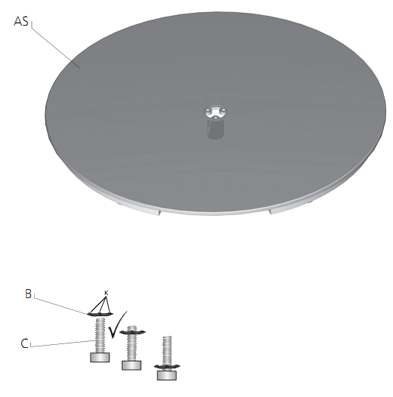
  Объём поставки
  Screen Floor Plate I 40, I 46/55
  AS | 1 Screen Floor Plate I 40-46 (I 46/55)  арт.№ 71522B00, (арт.№ 71523B00)
  B | 3 диска
  C | 3 винта M6 x 25

Table Stand/Floor Stand/Rotation Unit - 27 -
Руководство по монтажу

 | 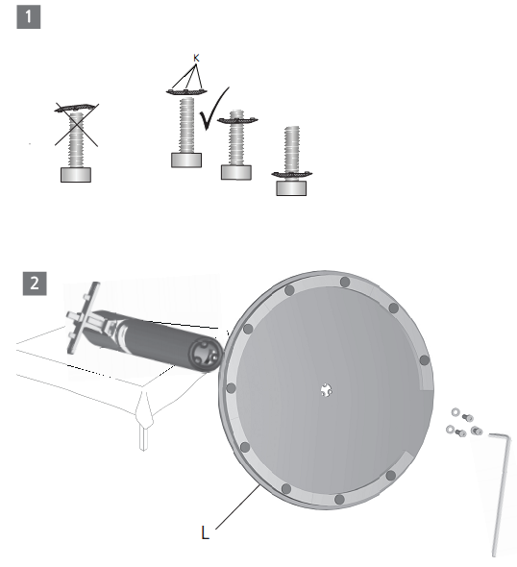
  Сборка Screen Floor Plate на
  Rotation Unit floor / MU
  Учитывайте примечание на стр.9 и 10 (защита от царапин)
  Показано на примере
  Screen Floor Plate I 55 с Rotation Unit floor / MU
  Выполнять сборку на столе с мягким покрытием
  Установить контактный диск на резьбу винта (в направлении контактного зажима K, не в направлении головки винта)
  Закрепить Screen Plate к Rotation Unit как показано (красная маркировка на поворотном устройстве означает переднюю сторону, обеспечить защиту края вращения L.
  Затянуть винты вручную (момент затяжки 5 Нм)

Table Stand/Floor Stand/Rotation Unit - 28 -
Руководство по монтажу

 | 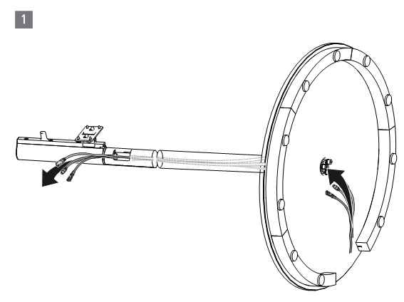
  Подключение кабелей, минимальное каблирование
  Установить блок в сборе (поворотное устройство с пластиной, Rotation Unit с Screen Floor Plate) на стол с мягким покрытием.
  Защитное покрытие должно находиться на чувстви-тельных поверхностях в течение всего процесса монтажа.
  Минимальное каблирование
  Провести соединительные кабели снизу через кабельный канал и вывести их вверх по каналу.
  Вывести кабели на достаточную длину из кабельного канала для подключения к телевизору.

Table Stand/Floor Stand/Rotation Unit - 29 -
Руководство по монтажу

 | 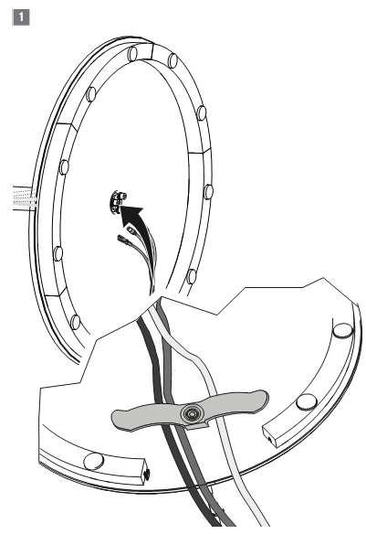
  Подключение кабелей, минимальное каблирование
  Закрепить кабели на пластине основания с помощью кабельных зажимов.
  Установить поворотный блок Rotation Unit с установленной пластиной Screen Floor Plate на пол.
  Дальнейшая сборка анало-гична шагам, описанным на стр.22-25, см. настоящее Руководство по монтажу.
  Подключение соединительных кабелей к телевизору как описано на стр.25 и 42.

Table Stand/Floor Stand/Rotation Unit - 30 -
Руководство по монтажу

 | 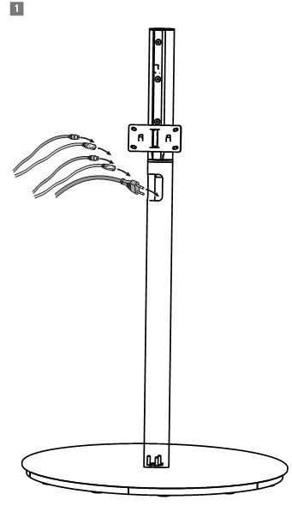
  Подключение кабелей, максимальное каблирование
  Во избежание повреждений перед началом работ по каблированию закрыть все чувствительные поверхности с использованием нетканого материала или одеяла.
  Максимальное каблирование (начало)
  Сначала провести кабели с большими коннекторами
  Провести соединительные кабели сверху вниз по кабельному каналу и наружу через отверстие сбоку внизу и по подставку к гнёздам.

Table Stand/Floor Stand/Rotation Unit - 31 -
Руководство по монтажу

 | 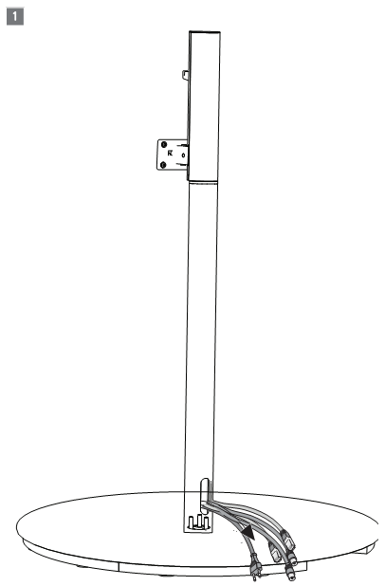
  Подключение кабелей, максимальное каблирование
  Во избежание повреждений перед началом работ по каблированию закрыть все чувствительные поверхности с использованием нетканого материала или одеяла.
  Максимальное каблирование (конец)
  Провести кабели через отверстие, предусмотренное внизу сбоку и по основанию (Floor Plate) к гнёздам.
  Вы также можете провести кабели к гнёздам внутри рукава из ткани.
  Дополнительная информация – см.стр.32

Table Stand/Floor Stand/Rotation Unit - 32 -
Руководство по монтажу

 | 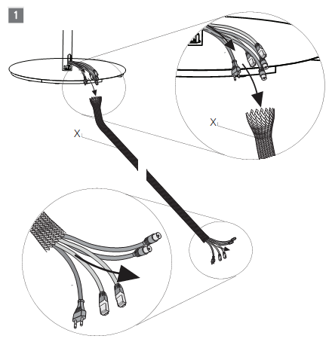  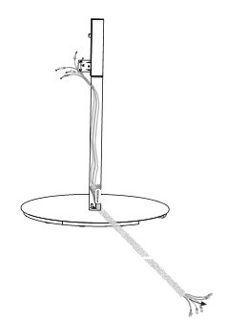
  Кабели подключения в рукаве из ткани
  Рукав из ткани x для кабелей можно приобрести у длиреа или в сервисном отделе LOEWE.
  Рукава предлагаются в разлчных вариантах цвета и длины.
  Обращаться к дилеру за рекомендациями по данному вопросу.
  № заказа: 31947 xxx

Table Stand/Floor Stand/Rotation Unit - 33 -
Руководство по монтажу

 | 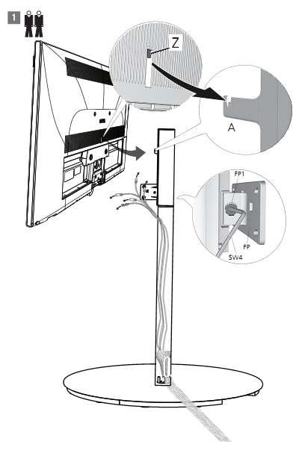
  Монтаж телевизора на Rotation Unit
  floor / MU (подвешивание)
  Поворотное устройство (Rotation Unit с Screen Floor Plate) установлено на пол.
  Отпустить зажимной винт FP1 с помощью ключа Аллена SW4 (фланцевая пластина телевизора FP должна перемещаться вручную и отведена назад)
  Подвесить телевизор на крюк A (проверить надёжность подвешивания, подвесить на металлический язычок Z позади пластиковой задней панели)

Table Stand/Floor Stand/Rotation Unit - 34 -
Руководство по монтажу

 | 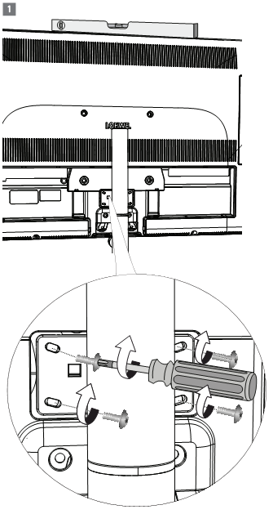
  Монтаж телевизора винтами
  Зафиксировать телевизор на фланцевой пластине FP с помощью 4 винтов с плоской головкой M4 x 10 Torx T20 (затянуть слегка).
  Выровнять телевизор с помощью спиртового уровня, использовать нетканый материал W для защиты от царапин.
  Затянуть винты с плоской головкой M4 x 10, момент затяжки около 2 Нм (вручную).

Table Stand/Floor Stand/Rotation Unit - 35 -
Руководство по монтажу

 | 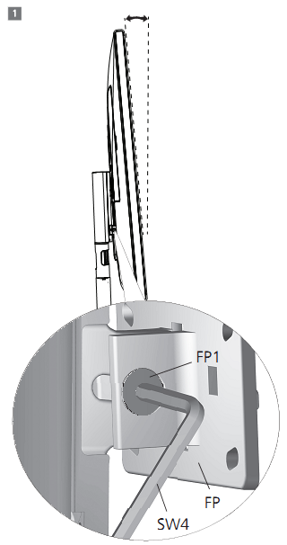
  Регулировка наклона телевизора
  Установить вручную телевизор в нужное положение (прижать в нужном направлении стрелок).
  Зафисксировать положение наклона, затянуть зажимной винт FP1 с помощью ключа Аллена SW4, момент затяжки около 3 Нм.
  Информация о подключении кабеля – см.стр.25 / 45.

Table Stand/Floor Stand/Rotation Unit - 36 -
Руководство по монтажу

 | 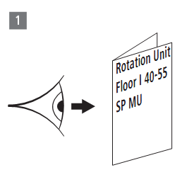  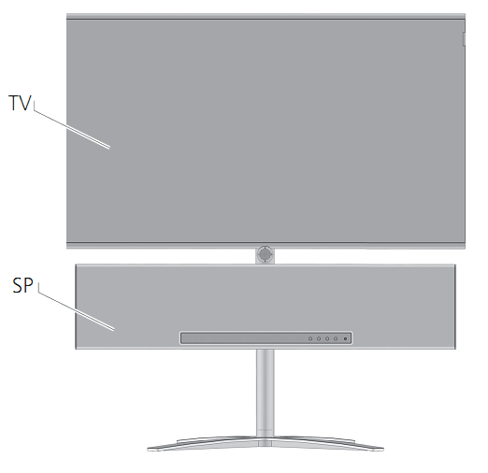
  Rotation Unit Floor I 40-55 SP MU
  Поворотное устройство Rotation Unit Floor I 40-55 SP MU может быть установлено на Screen Floor Cross или на Screen Floor Plate, точно так же как в случае с Rotation Unit Floor I 40-55 (MU).
  Сведения по монтажу устройства на Screen Floor Cross приведены на стр.18 и 20.
  Сведения по монтажу устройства на Screen Floor Plate приведены на стр.26 и 27.
  Сведения по монтажу устройства на SP и телевизор приведены в Руководстве по монтажу Rotation Unit Floor I 40-55 SP MU.

Table Stand/Floor Stand/Rotation Unit - 37 -
Руководство по монтажу

 | 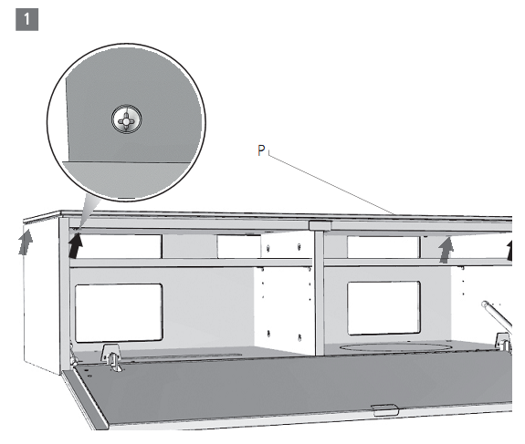  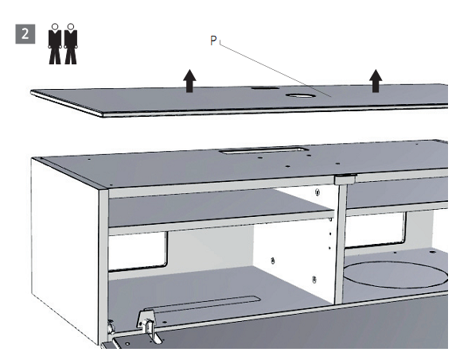
  ТВ Individual … на rack 110.xxx
  Внимание! Укладывать демонтируемые части на мягкое покрытие (из нетканого материала упаковки или на одеяло).
  Снять верхнюю пластину
  Для этого снять четыре винта (деталь рис.1) с помощью гаечного ключа, входящего в комплект поставки.
  Снять пластину с помощью напарника.

Table Stand/Floor Stand/Rotation Unit - 38 -
Руководство по монтажу

 | 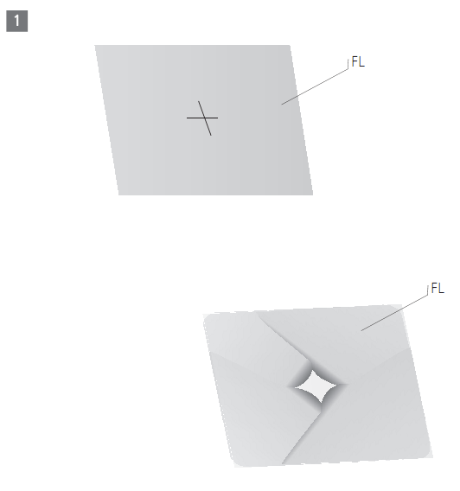  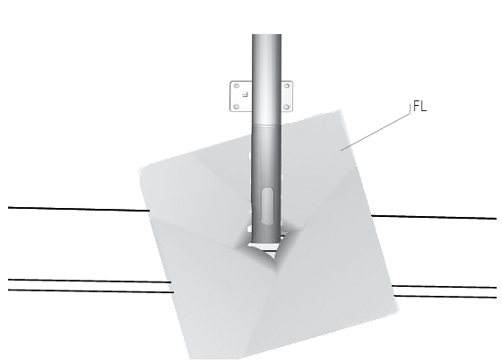
  ТВ Individual … на rack 110.xxx
  Использовать нетканый материал FL из упаковки и подготовить его как указано на рисунке для защиты поверхности.
  Выполнить разрез крест-накрест по центру нетканого материала FL (отмечено крестом).
  Разместить нетканый материал FL над круглым отверстием в области пересечения и при необходимости закрепить с помощью скотча.

Table Stand/Floor Stand/Rotation Unit - 39 -
Руководство по монтажу

 | 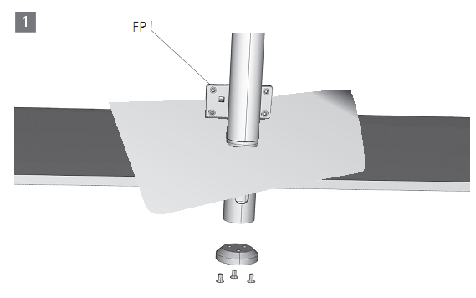  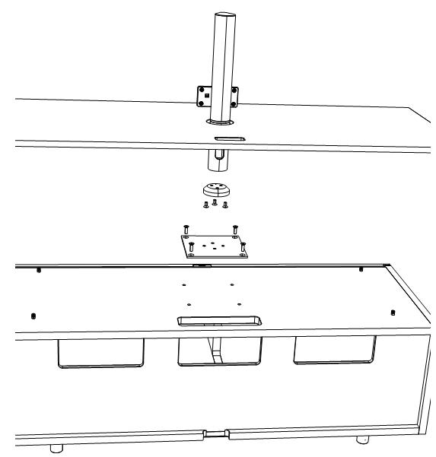
  ТВ Individual … на rack 110.xxx
  Выполнить сборку с помощью напарника.
  Провести Rotation Unit через приёмное отверстие верхней пластины.
  Маркировка адаптера должна находиться на передней части стойки и фланцевой пластины телевизора RF. Закрепить адаптер к Rotation Unit с помощью винтов с потайной головкой M6 x 25.
  Момент затяжки винтов с потайной головкой M6 = 5 Нм.

Table Stand/Floor Stand/Rotation Unit - 40 -
Руководство по монтажу

 | 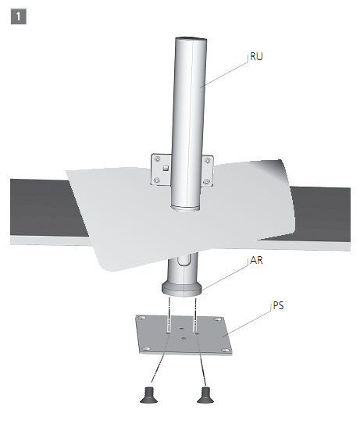
  ТВ Individual … на rack 110.xxx
  Выполнить сборку с помощью напарника.
  Закрепить стальную пластину SP (в комплекте оборудования стойки) с помощью помощью винтов с потайной головкой M6 x 12 (входят в комплект оборудования адаптера) к поворотному устройству Rotation Unit RU с адаптером AR.
  Момент затяжки винтов с потайной головкой M6 = 5 Нм.

Table Stand/Floor Stand/Rotation Unit - 41 -
Руководство по монтажу

ТВ Individual … на rack 110.xxx

Установить модульное устройство (Rotation Unit, адаптер и стальную пластину) над нужным местом стойки.
При креплении соблюдать выравнивание передней и задней части телевизора и передней части стойки.
Зафиксировать модульное устройство в отверстиях пластины адаптера надлежащим образом.
Закрепить стальную пластину к корпусу стойки с помощью винтов с потайной головкой M6 x 20.
Момент затяжки винтов с потайной головкой M6 = 5 Нм.

Table Stand/Floor Stand/Rotation Unit - 42 -
Руководство по монтажу

 | 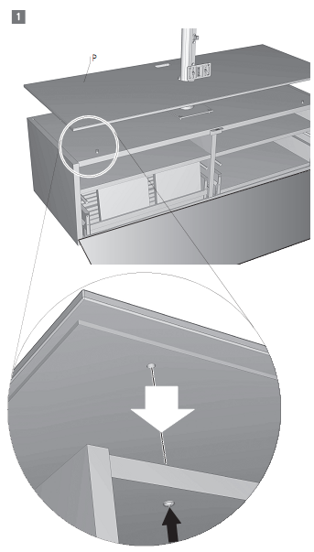
  ТВ Individual … на rack 110.xxx
  Установить на место верхнюю пластину P с помощью ранее снятых винтов.
  Дальнейшие шаги по сборке описаны в инструкциях по монтажу стойки или телевизора в настоящем Руководстве на стр.13-17.

Table Stand/Floor Stand/Rotation Unit - 43 -
Руководство по монтажу

 | 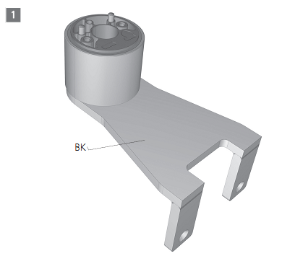  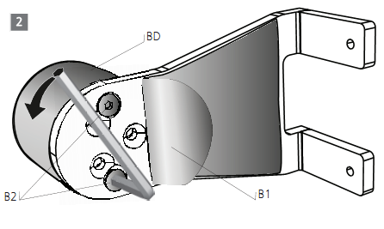
  ТВ Individual … на rack 165.xxx
  Выполнять сборку и разборку на столе с мягким покрытием.
  Кронштейн телевизора BK должен быть оборудован Rotation Unit для телевизоров Individual I 40, I46/55.
  Снять существующий кронштейн телевизора BK с поворотным устройством BD.
  Отвести нетканый материал B1, закреплённый на кронштейне телевизора для обеспечения доступа к отверстиям крепления и винтам с потайной головкой.
  Отпустить винты с потайной головкой B2 с помощью ключа Аллена SW4 и снять поворотное устройство

Table Stand/Floor Stand/Rotation Unit - 44 -
Руководство по монтажу

 | 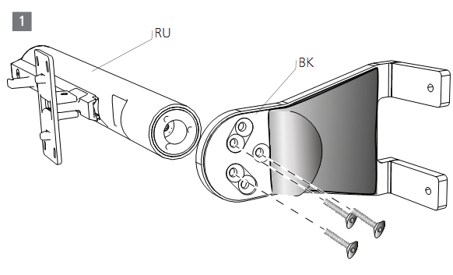  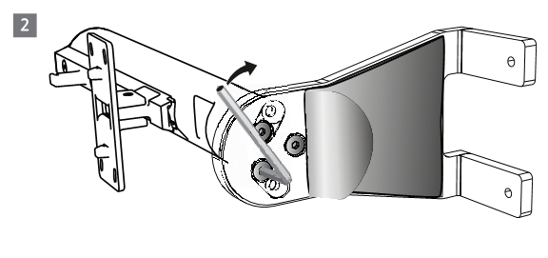  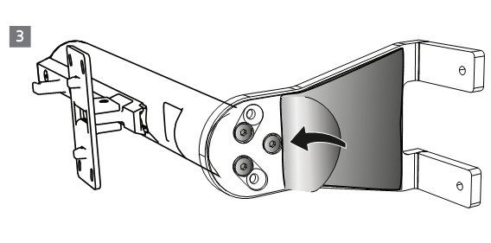
  ТВ Individual … на rack 165.xxx
  Закрепить Rotation Unit к кронштейну BK с помощью винтов с потайной головкой M6 x 25.
  Затянуть винты с потайной головкой с помощью ключа SW4, момент затяжки = 5 Нм.
  Вернуть на место частично снятый нетканый материал.
  Дальнейшие шаги по сборке описаны в инструкциях по монтажу стойки или телевизора в настоящем Руководстве на стр.13-17.

Table Stand/Floor Stand/Rotation Unit - 45 -
Руководство по монтажу

 | 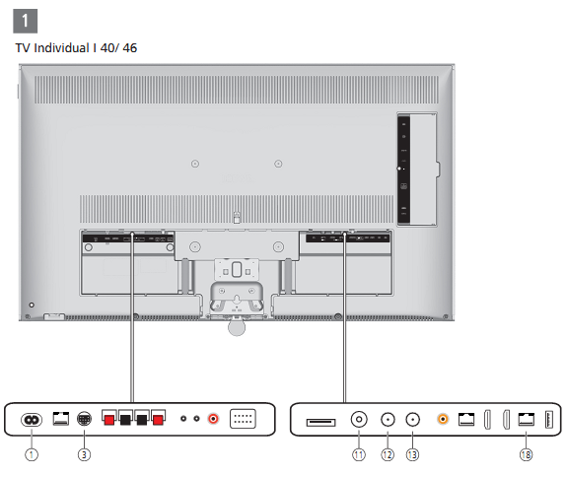  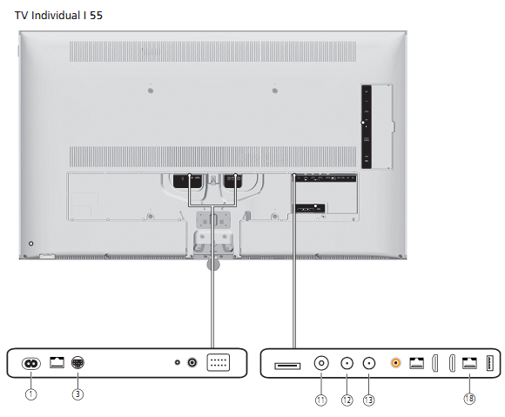
  Область подключения ТВ Individual
  Задняя сторона телевизора
  Individual I 40/46 и I55
  1 = гнездо питания
  3 = гнездо кабеля управления
  Motor unit (MU)
  11 = антенный вход
  12 = гнездо SAT
  13= гнездо SAT
  18 = гнездо LAN
  Дополнительная информация приведена в подробном руководстве по эксплуатации телевизора.

Table Stand/Floor Stand/Rotation Unit - 46 -
Руководство по монтажу

